Projet Web

Sotish

Equipe
Par : Simon Cuany
Pedro Pinto
Mahe Lavaud

Table des matières

Analyse préliminaire 3
Introduction 3
Organisation 3
Objectifs 4
Planification initiale 4
Analyse 5
Cahier des charges détaillé 5
Définition de l’audience 5
Analyse concurrentielle 5
Cas d’utilisation 6
Etude de faisabilité 9
MCD 9
Nom du site et du domaine 10
Stratégie de test 10
Budget initial 10
Planification détaillée 10
Historique 11
Conception 11
Analyse de l’environnement 11
Détermination de l’arborescence du site et des rubriques 11
Définition de la charte graphique 11
Maquette graphique 11
Conception de la Base de données 11
Conception du Code 12
Plugins et librairies 12
Choix de la formule d’hébergement 12
Réalisation 12
Dossier de réalisation 12
Description des tests effectués 12
Erreurs restantes 13
Dossier d'archivage 13
Mise en service 14
Rapport de mise en service 14
Liste des documents fournis 14
Conclusions 14
Annexes 15
Sources – Bibliographie 15
Journal de bord de chaque participant 15
Manuel d'Installation 16
Manuel d'Utilisation 17
Archives du projet 17

Analyse préliminaire

Introduction

Ce projet est réalisé dans le cadre du CPNV Il consiste à mettre en place une page web à l’aide de 3 sujets mis à disposition. Notre choix c’est porté sur « Annonces » nous auront donc 8 semaines pour réaliser cette page qui devra réponde aux critères donné au début du projet. Ce projet aura pour but d’approfondir nos connaissances dans différents langages de programmation
HTML, CSS, Bootstrap, JS et le sujet principal PHP. Nous sommes partis d’un modèle de basse donné par les responsables du projet.

Organisation

Nom | Prénom | Email | Téléphone
VIRET | Loic | <Loic.VIRET@cpnv.ch> | INCONNU
CHAVEY | Jean-Philippe | <Jean-Philippe.CHAVEY@cpnv.ch> | 024/557 60 82
CUANY | Simon | <Simon.CUANY@cpnv.ch> | 079/856 84 05
LAVAUD | Mahe | <Mahe.LAVAUD@cpnv.ch> | 076/392 20 03
Pedro | Pinto | <Pedro.PINTO@cpnv.ch> | 078/652 28 48

Objectifs

Nos objectifs sont d’avoir une page web mettant en services la possibilité de proposer ou de prendre des annonces. Nous voulons également munir la page d’un système de login et de profil pour la gestion des utilisateurs.

Planification initiale

Planification très globale du projet qui sera revue après l'analyse. Cette planification sera présentée sous la forme d'un diagramme de Gantt (l'utilisation de MS Project est conseillée).
Les dates de début, de fin et des étapes principales seront mises en évidence.
Ces éléments peuvent être repris de la fiche signalétique

Analyse

Cahier des charges détaillé

- Les utilisateurs pourront s’inscrire pour devenir membres.
- Les membres authentifiés pourront ajouter, modifier et supprimer leurs annonces.
- Les annonces vente et location auront un titre, une catégorie (liste déroulante), une description, un prix, et une image (uploadée).
- Les annonces de service auront des images génériques pour chaque activité.
- Les utilisateurs pourront parcourir les annonces par catégorie, ou avec une recherche.
- Sur la liste des annonces, les images des articles publiés seront des miniatures.
- Le détail de l’annonce affichera sa description et une image agrandie.
- Les utilisateurs du site pourront consulter les articles et contacter les membres via un formulaire. Un e-mail automatique avec les coordonnées de l’utilisateur et le titre du produit sera envoyé au membre concerné.

Définition de l’audience

Tout le monde peut trouver de l’utilité a notre site pour autant qu’il cherche un service une vente ou en location. Les utilisateurs ayant également des un service une vente ou en location à proposer trouveront notre page utile.

Analyse concurrentielle

Nous avons décidé d’adapter notre site tels que Anibis l’est.
Nous proposons les mêmes fonctionnalités, bien que plus simplifiés et adaptés à un usage plus bref. Nous favorisons la facilité et la rapidité du traitement des demandes d’utilisateurs.
Nous voulons éviter une confusion du client et des options trop spécifiques.

Cas d’utilisation

Cas 1 – Visualiser une annonce
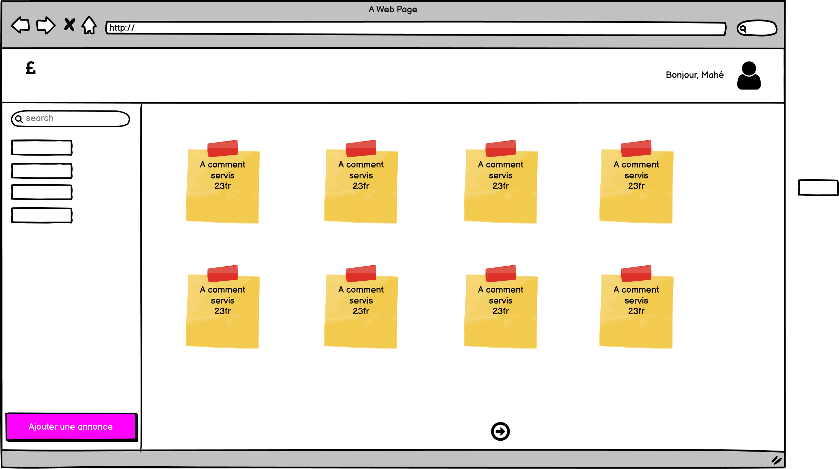

Scénario pour le cas Visualiser

Action user | Condition | Création Système
Le client se connecte avec son compte membre | A-t-il un compte ? | OUI : Affiche la page d’accueil en mode membre
 |  | NON : Lui propose d’en créer un

Cas 2 – Proposer une annonce

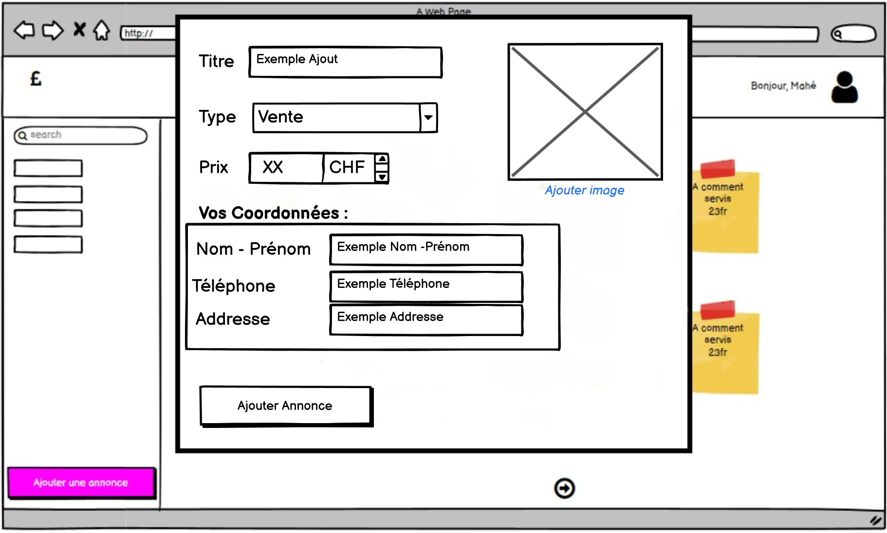

Scénario pour le cas Proposer

Action user | Condition | Création Système
Le client se connecte avec son compte membre | A-t-il un compte ? | OUI : Affiche la page d’accueil en mode membre
 |  | NON : Lui propose d’en créer un
Clique sur le bouton destiné à ajouter des vignètes. | A-t-il un compte ? | OUI : Affiche la page de création de vignètes
 |  | NON : Lui propose d’en créer un
Remplie les informations de sa vignettes | Informations correctes ? | OUI : Bouton Valider = ON
 |  | NON : Bouton Valider = OFF

Cas 3 – Accepter une annonce
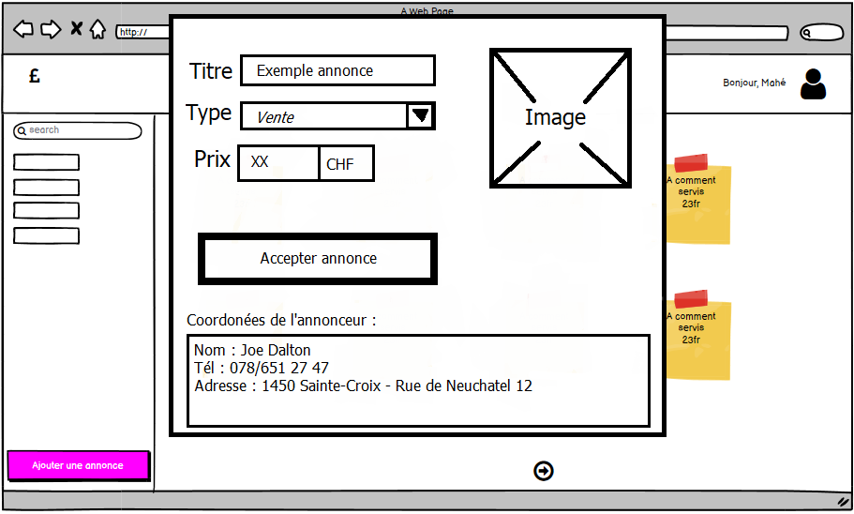

Scénario pour le cas Accepter

Action user | Condition | Création Système
Le client se connecte avec son compte membre | A-t-il un compte ? | OUI : Affiche la page d’accueil en mode membre
 |  | NON : Lui propose d’en créer un
Clique sur une annonce |  | Affiche les détails de l’annonce (pas les coordonnées)
Clique sur accepter l’annonce |  | Affiche les coordonnée de l’annonceur et efface l’annonce de la page d’accueil

Etude de faisabilité

Ajouts :
Bootstrap CSS + Javascript
Nous avons ajouté cette librairie pour la dynamisation et l’embellissement de la page
Notre Bootstrap contient 3 fichiers css ainsi que 3 fichiers Javascript comprenant chacun plusieurs classes/fonctions prédéfinies.
Nous avons déjà les connaissances nécessaires à l’application de ces compléments, cependant, un cours temps de recherche (5-10min) sera nécessaire avant l’application d’une fonctionnalité Bootstrap.

Après réflexion, nous avons conclus que nous allons nous abstenir d’utiliser des plugins supplémentaires pour éviter les erreurs de comptabilités et de perdre du temps dans des recherches en l’air.

MCD
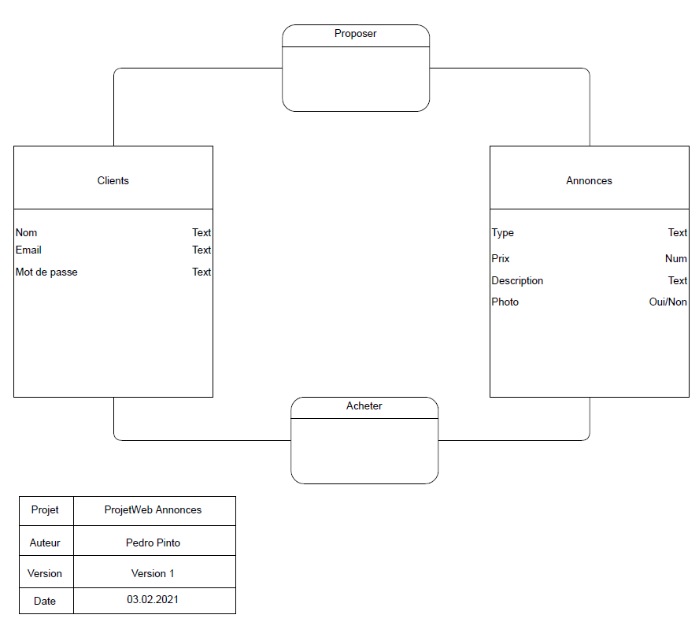

Nom du site et du domaine

Nom du site : SOTISH

Domaine : Sotish.ch

Stratégie de test

Nous effectuerons différents tests :

- Des tests unitaires
Cela consiste à tester individuellement les composants de l’application. On pourra ainsi valider la qualité du code et qualité du site.

- Des tests d’intégration
Ces tests sont exécutés pour valider l'intégration des différents modules entre eux et dans leur environnement exploitation définitif.

Ils permettront de mettre en évidence des problèmes d'interfaces entre différents programmes.

- Des tests fonctionnels

Ces tests ont pour but de vérifier la conformité de l'application développée avec le cahier des charges initial. Ils sont donc basés sur les spécifications fonctionnelles et techniques.

Ces tests seront effectués à la fois par un professionnel ainsi que par un utilisateur lambda pour étendre la zone d’efficacité des tests.

Budget initial

Hébergement du site : 50.- / Mois → 600.- / An

Planification détaillée

Révision de la planification initiale (Gantt) du projet :

- Planning indiquant les dates de début et de fin du projet ainsi que le découpage connu des diverses phases (jalons).
- Listes des tâches, durées et interdépendances.

Il s’agit ici de détailler la planification initiale du projet.
Elle sera ensuite affinée régulièrement (ajout/suppressions de tâches, durées…). Si les délais doivent être ensuite modifiés, le responsable de projet doit être avisé, et les raisons doivent être expliqués dans l’historique.

Historique

- Les utilisateurs pourront s’inscrire pour devenir membres.
- Les membres authentifiés pourront ajouter, modifier et supprimer leurs annonces.
- Les annonces vente et location auront un titre, une catégorie (liste déroulante), une description, un prix, et une image (uploadée).
- Les annonces de service auront des images génériques pour chaque activité.
- Les utilisateurs pourront parcourir les annonces par catégorie, ou avec une recherche.
- Sur la liste des annonces, les images des articles publiés seront des miniatures.
- Le détail de l’annonce affichera sa description et une image agrandie.
- Les utilisateurs du site pourront consulter les articles et contacter les membres via un formulaire. Un e-mail automatique avec les coordonnées de l’utilisateur et le titre du produit sera envoyé au membre concerné.

Conception

Analyse de l’environnement

Matériel Hardwear
- 3 ordinateur DELL avec Clavier+Sourie
Logiciels
- PHPStorm
  - PHP
  - HTML
  - CSS
  - JavaScript
- GitHUB + GitHUB Desktop
Librairies
- Bootstrap
- CSS-Hamburger
- Jquery
- LightBox2
- Select2
- Slick
- Sweetalert

Détermination de l’arborescence du site et des rubriques

Nous avons opté sur un accez rapide et intuitif depuis la page principale depuis un menu sur la gauche de la page ce menu comporterait l’accès à tous les menu nécessaires (Publication, filtres) Quant au login et au register ils seront en haut à droite de la page.

Menu principal : Menu Login / Register

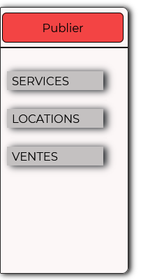

Définition de la charte graphique

Design :
- Notre site vise à être simple on veut éviter au maximum la confusion entre boutons, le surplus de pages, la perte dans les menus ou top de lecture.
Style de police :
- Nous mettons tous nos textes dans des polices simples ou par défaut dans le but d’éviter les confusions et pour faciliter la lecture.
Choix de couleurs :
- Pour les couleurs nous avons choisis une palette de couleurs restreinte mais adapté à notre vision du design de notre site. (Blanc – Noir – Rouge – Gris).

Maquette graphique
Maquette 1 : Visualiser les annonces depuis la page principal
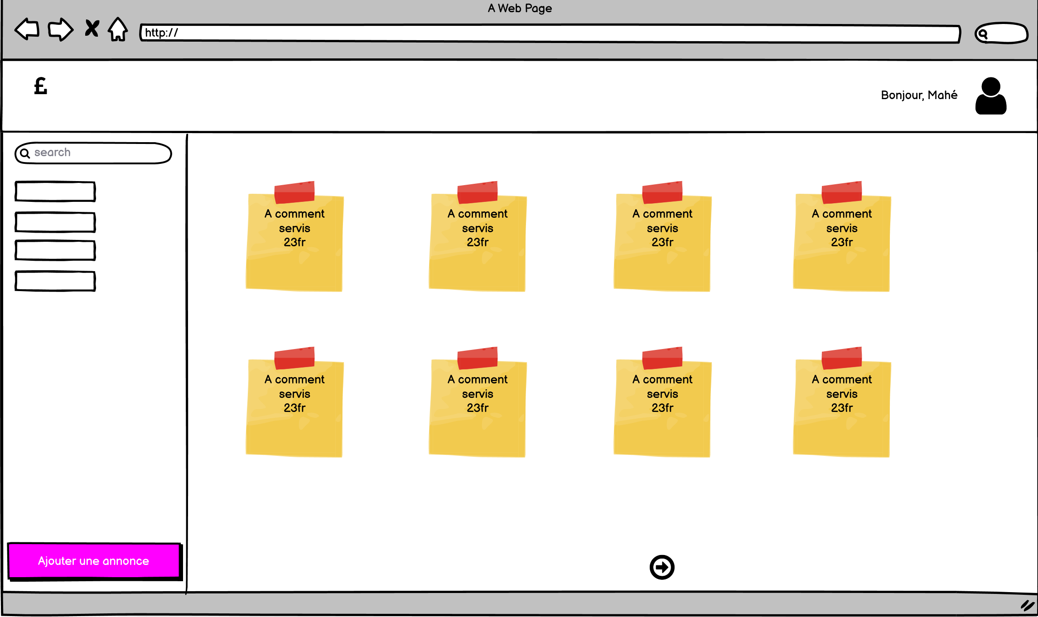
Maquette 2 : Proposer une annonce en cliquant sur Publier

Maquette 3 : Accepter une annonce après l’avoir vu sur la page principale

Conception du Code
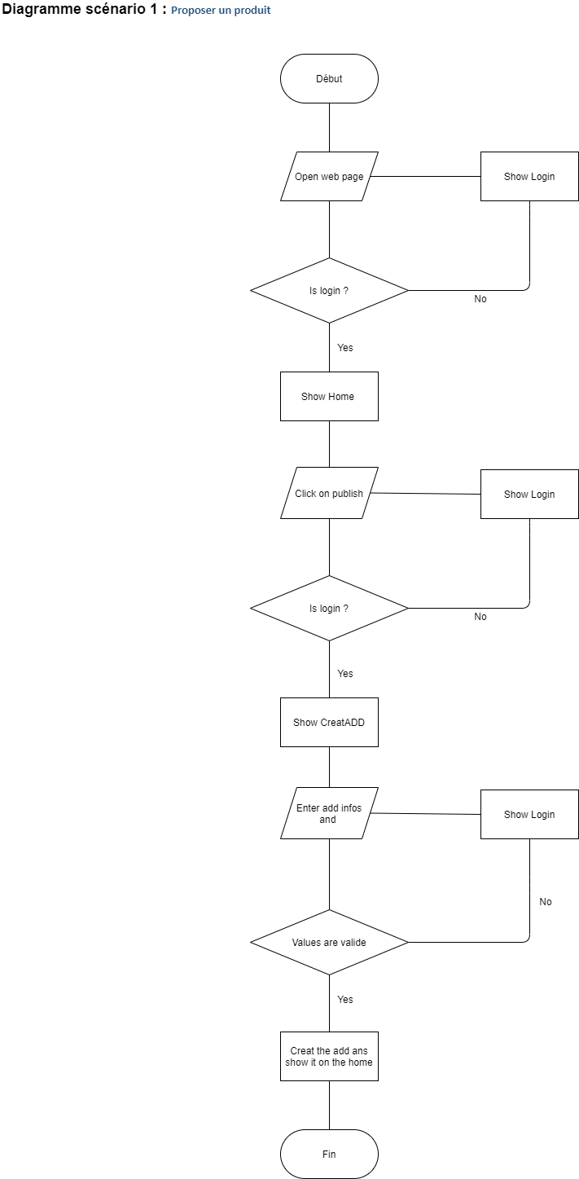
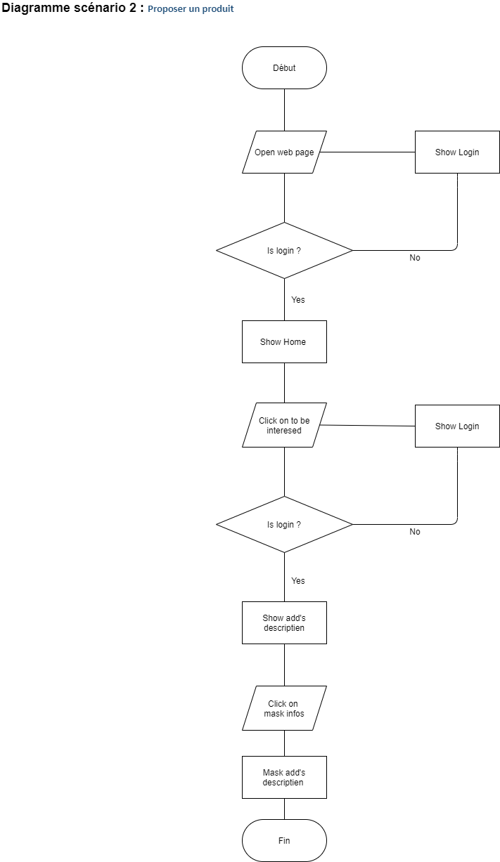
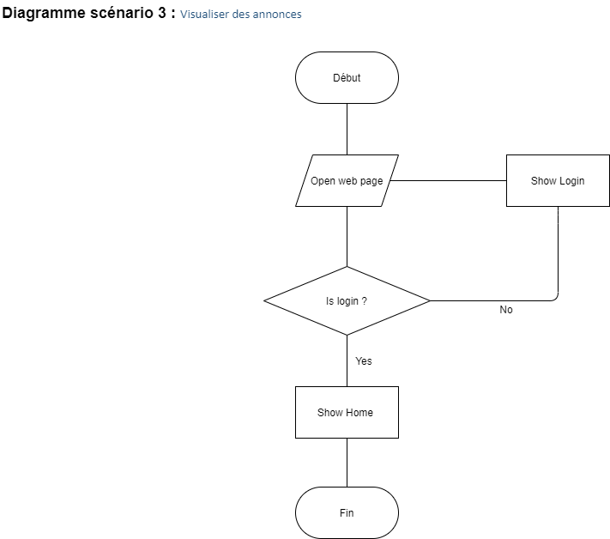

Plugins et librairies
Librairies
- Bootstrap
- CSS-Hamburger
- Jquery
- LightBox2
- Select2
- Slick
- Sweetalert
Pack d’images
- Pack de Glyphe icones

Modules
- Map-custom.js
- Slick-custom.js

Choix de la formule d’hébergement

Pour notre stratégie nous avons opté pour un hébergement chez infomaniak ils sont fiable et propose des tarifs corrects
Caractéristiques selon hebergeurs-suisse.ch :

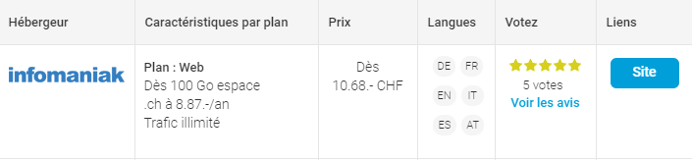

Source : https://www.hebergeurs-suisse.ch/?gclid=Cj0KCQjwl9GCBhDvARIsAFunhsl-VexYjk6MJ999Qev3CkdZu-vQ28TghyhwQASome6CP6AzGc8VPkkaAr82EALw_wcB

Réalisation

Dossier de réalisation

Décrire la réalisation "physique" de votre projet

Les répertoires où le logiciel est installé
La liste de tous les fichiers et une rapide description de leur contenu (des noms qui parlent !)
Les versions des systèmes d'exploitation et des outils logiciels
La description exacte du matériel
Le numéro de version de votre produit.
Programmation et scripts : librairies externes, reconstruction du logiciel cible à partir des sources.

Pour l’organisation nous avons opté sur GitHub + GitHub desktop dans le but d’avoir un répertoire commun dans le quel travailler et échanger
NOTE : Inutile d’inclure les listings des sources à moins que vous ne désiriez en expliquer une partie vous paraissant importante. Dans ce cas n’incluez que cette partie…

Description des tests effectués

Pour chaque partie testée de votre projet, il faut décrire :

- Les conditions exactes de chaque test
- Les preuves de test (papier ou fichier)
- Tests sans preuve : fournir au moins une description

Erreurs restantes

S'il reste encore des erreurs :

- Description détaillée
- Conséquences sur l'utilisation du produit
- Actions envisagées ou possibles

Dossier d'archivage

Décrire de manière détaillée les archives du projet.

Attention : les documents de réalisation doivent permettre à une autre personne de maintenir et modifier votre projet sans votre aide !

Mise en service

Rapport de mise en service

Fournir une description :

- De la publication chez l’hébergeur
- De l'installation du projet chez le client
- Des tests officiels effectués chez le client et/ou par le client.
- des erreurs répertoriées
- description détaillée
- conséquences pour le client
- actions envisagées.

Liste des documents fournis

Lister les documents fournis au client avec votre produit, en indiquant les numéros de versions

- Le rapport de projet
- Le manuel d'Installation (en annexe)
- Le manuel d'Utilisation avec des exemples graphiques (en annexe)
- Autres…

Remplir lors de la livraison finale

Conclusions

Développez en tous cas les points suivants :

- Objectifs atteints / non-atteints
- Points positifs / négatifs
- Difficultés particulières
- Suites possibles pour le projet (évolutions & améliorations)
Nous n’avons pas réussi à créer une barre de recherche optimisée sa rend la navigation et la recherche d’information précises plus complexe. Nous n’y sommes pas parvenus car nous avons plus travaillé sur les filtres et avons estimé que sa suffirait pour la recherche. Par la suite nous avons songé à ajouter une barre de recherche en haut à droite de la page permettant de trouver les annonces par leur nom.

Annexes

Sources – Bibliographie

Sites Internet consultés
Multiples balises HTML : https://www.w3schools.com/tags/default.asp
Répertoire Git : https://github.com/PedroPINTODjDj/ProjetWeb_Annonces
récupération d’une chaine Json :https://www.php.net/manual/fr/function.json-decode.php
mise de valeurs dans le Json :https://www.php.net/manual/fr/function.json-encode.php
Info Json globales : https://www.w3schools.com/js/js_json_php.asp
Footer : https://www.cefii.fr/blog/18-blog-cefii/d%C3%A9veloppement/50-astuce-html-css-fixer-footer-bas-page.html
Shadow-box : https://developer.mozilla.org/fr/docs/Web/CSS/box-shadow

Journal de bord de chaque participant
Journaux ici

Manuel d'Installation

Manuel d'Utilisation
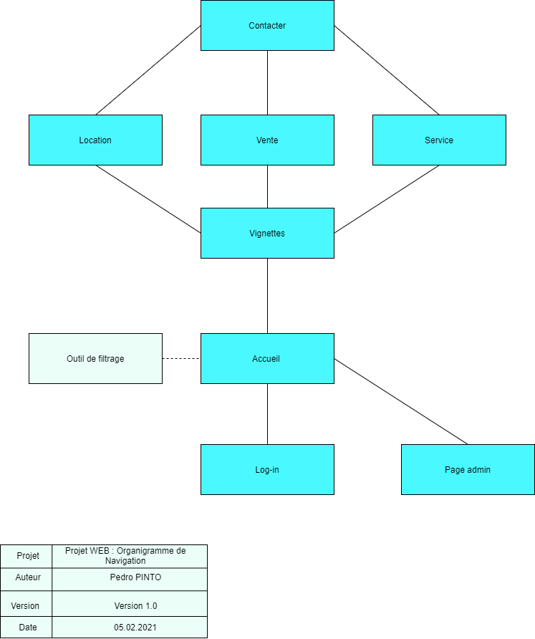

Archives du projet

Une archive format .zip contenant toute la documentation / maquettes / code
Support (CD / Dropbox) à définir avec le responsable de projet et les experts.

